Дата:
Тема урока: «График равномерного прямолинейного движения» 7 Б класс
Цели урока
Познавательные:
Научить учащихся пользоваться формулами, развить навыки чтения графиков равномерно-го прямолинейного движения.
Воспитательные:
- Воспитывать чувство гордости за нашу страну и народ;
- Воспитывать самостоятельность и инициативность;
- Воспитывать эстетическое восприятие мира через демонстрацию и наглядность;
- Воспитание гармонически развитой личности, формирование положительной самооценки личности путем развития интереса к предмету и вовлечению каждого учащегося в учебную деятельность.
Развивающие:
- Развивать познавательные интересы и творческие способности;
- Способствовать расширению кругозора;
- Дать возможность почувствовать свой потенциал каждому ученику;
- Развитие и умение мыслить, всех видов памяти, умение выделять главное, получать зна-ния, используя учебную литературу и оборудование урока.
Тип урока: урок изучения нового материала с элементами обобщения ранее изученного.
Метод урока: обучение с применениями SMART технологии
Форма урока: комбинированный
Оборудование, ТСО, наглядность
- Компьютер ПО: ОС Windows, Флеш программа, плакаты, видео
- Машина
- Анимации графика
Межпредметная: геогоафия
План урока.
- Организационный момент (1 мин).
- Проверка ранее изученного (3 мин) флеш
- Изучение нового материала (20 мин).
- Обобщение изучаемого на уроке и введение его в систему ранее усвоенных знаний (6 мин).(практическое задание )
- Решение задач из книги
- Домашнее задание (1 мин).
- Подведение итогов урока, рефлексия (3 мин).(тест)

Ход урока
1.Организационный момент.( Приветствие учителя и проверка готовности обучающихся к уроку)
2. Повторение пройденного материала: флеш анимация заполнить ячейки
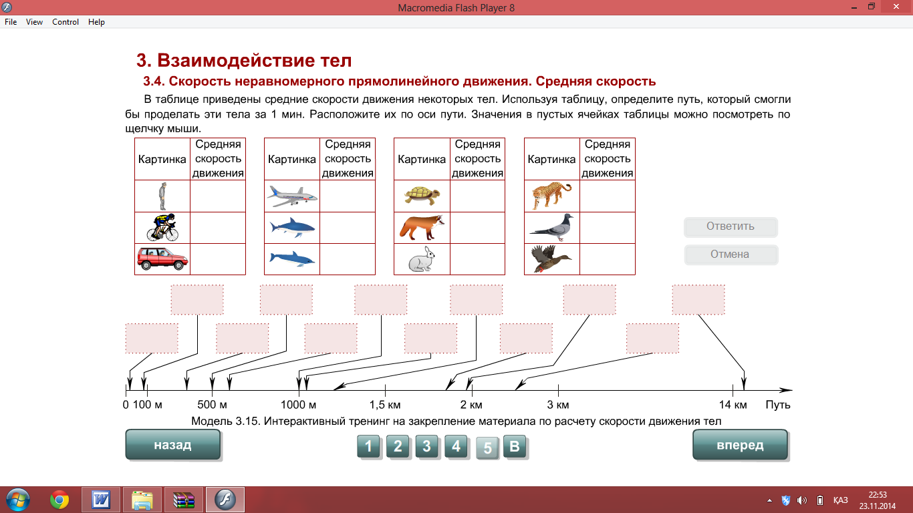

Найти скорость тела:
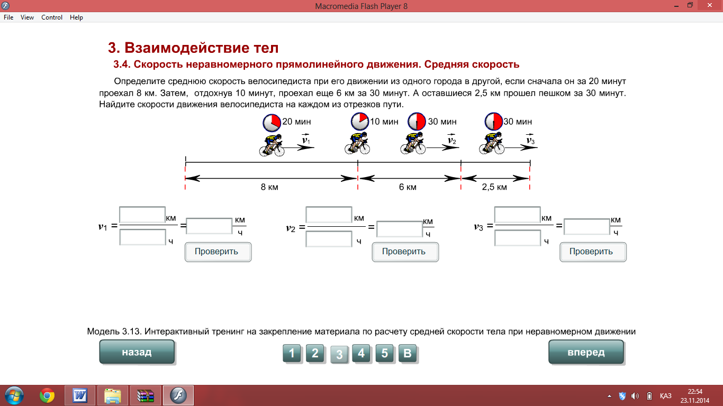
Флеш задание после нажать кнопку проверить
III. Изучение нового материала
Вывод формулы

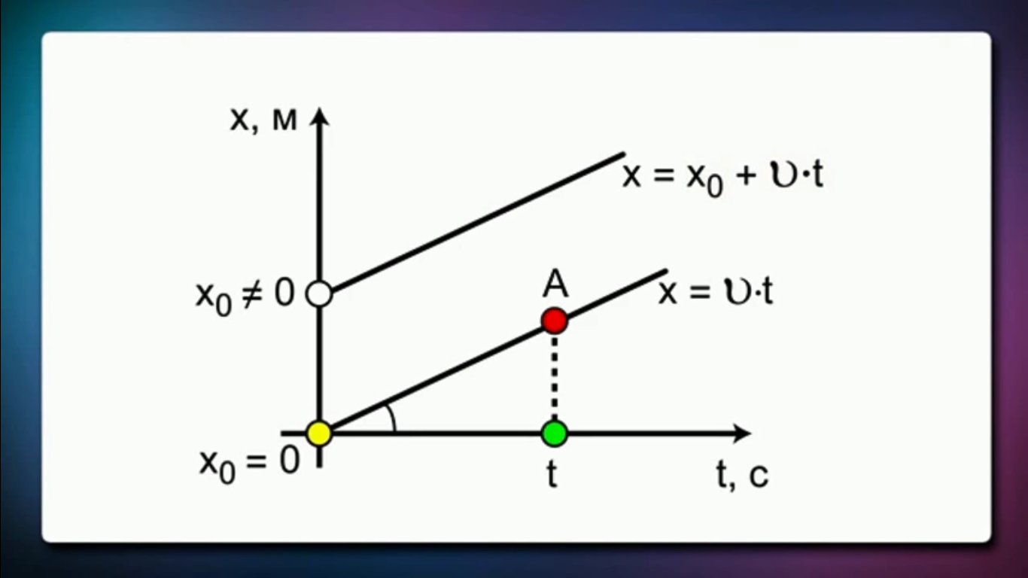
Определить:
1. Начальную координату
2. Сколько проехал поезд после 2 ч движения?
3. Сколько проехал поезд после 4 ч движения?
4. С какой скоростью поезд движется?
5. Какое это движение: равномерное или неравномерное?
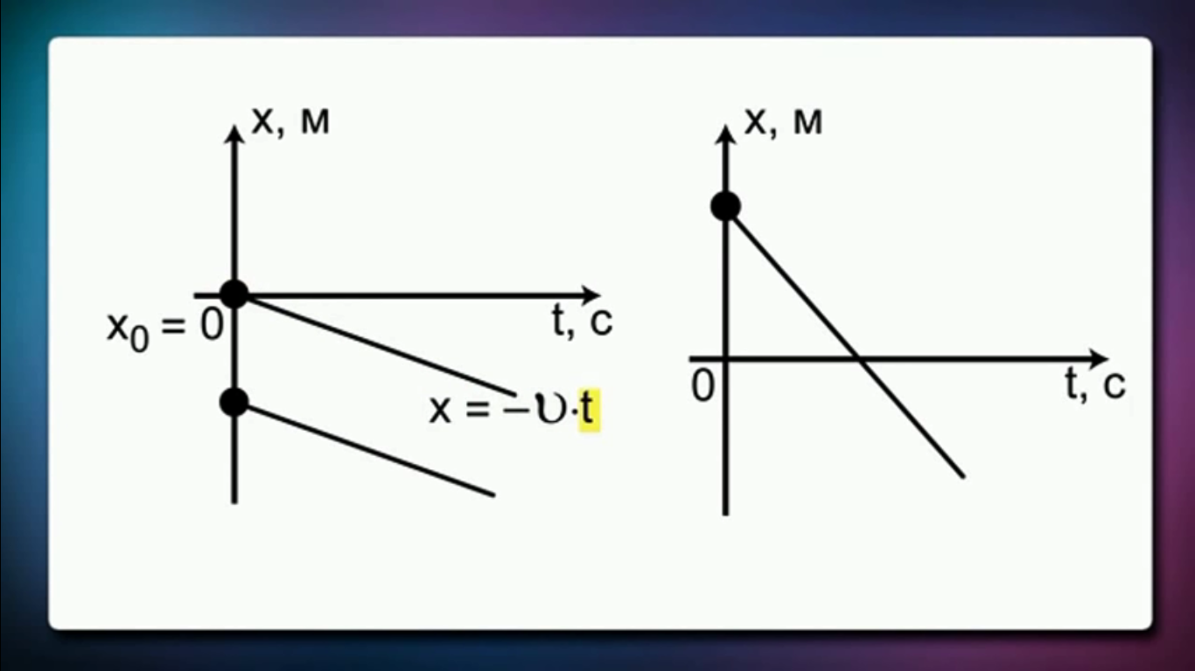
Рассмотрим способ изображения равномерного прямолинейного движения в виде графика.
Пусть в начальный момент времени , координата тела , а в любой момент времени его координата . Тогда перемещение равно . При равномерном движении перемещение равно , т.к. скорость постоянна. Приравняем правые части обеих формул, получим:
- закон движения материальной точки
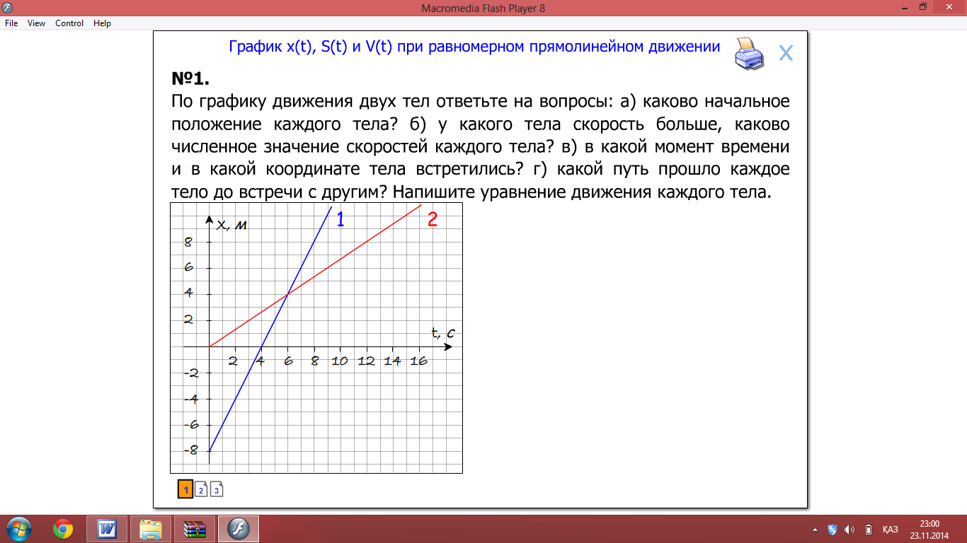
Для того, чтобы построить график движения, нужно составить таблицу зависимости координаты тела от времени - :
t, с 0 1 2 3 4 5
х, м 0 3 6 9 12
Таким образом, можно утверждать, что координата равномерно и прямолинейного движуще-гося тела или материальной точки является линейной функцией времени.
Используя график, мы можем найти скорость движения тела, положение тела в любой момент времени.
Практическое задание
Приборы
Наклонная полскость, линейка, секундомер, плакат
Решение задач
Задача из книги на стр 85 упр 9
V. Закрепление нового материала
1. Как выглядит закон движения? Объясните значение каждой буквы, входящей в фор-мулу.
2. Что представляет собой график движения прямолинейно и равномерно движущейся материальной точки?
Применение: Новые технологии
VI. домашнего задания
§ 27 учить
Упр.9 №1 (а, б)
VII. Итог урока тест программой макромедиа флеш
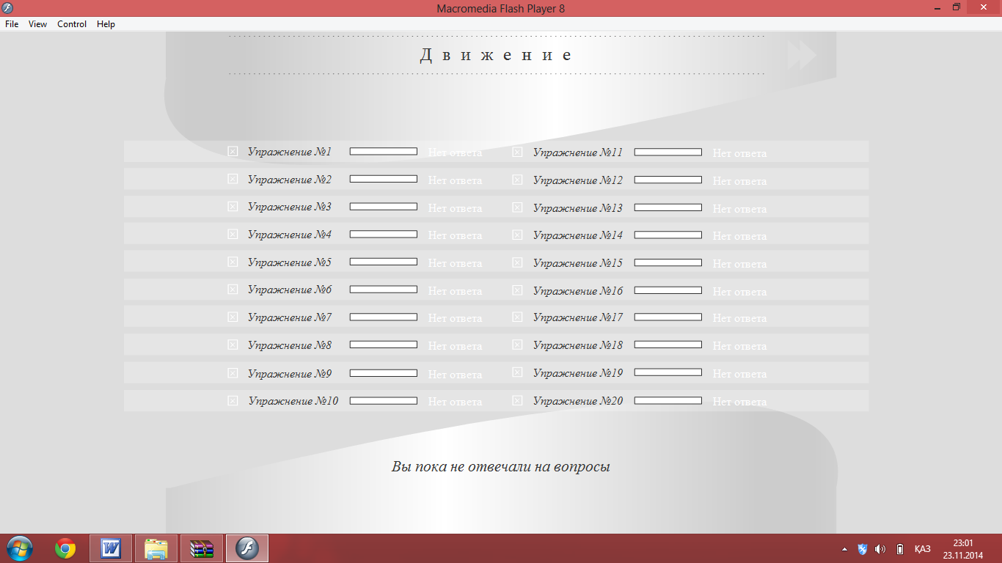
Выставление оценок

